FORWARD GEAR HVLP 32 (HYDRAULIC)
МАСЛО ГИДРАВЛИЧЕСКОЕ ВСЕСЕЗОННОЕ ЗАГУЩЕННОЕ

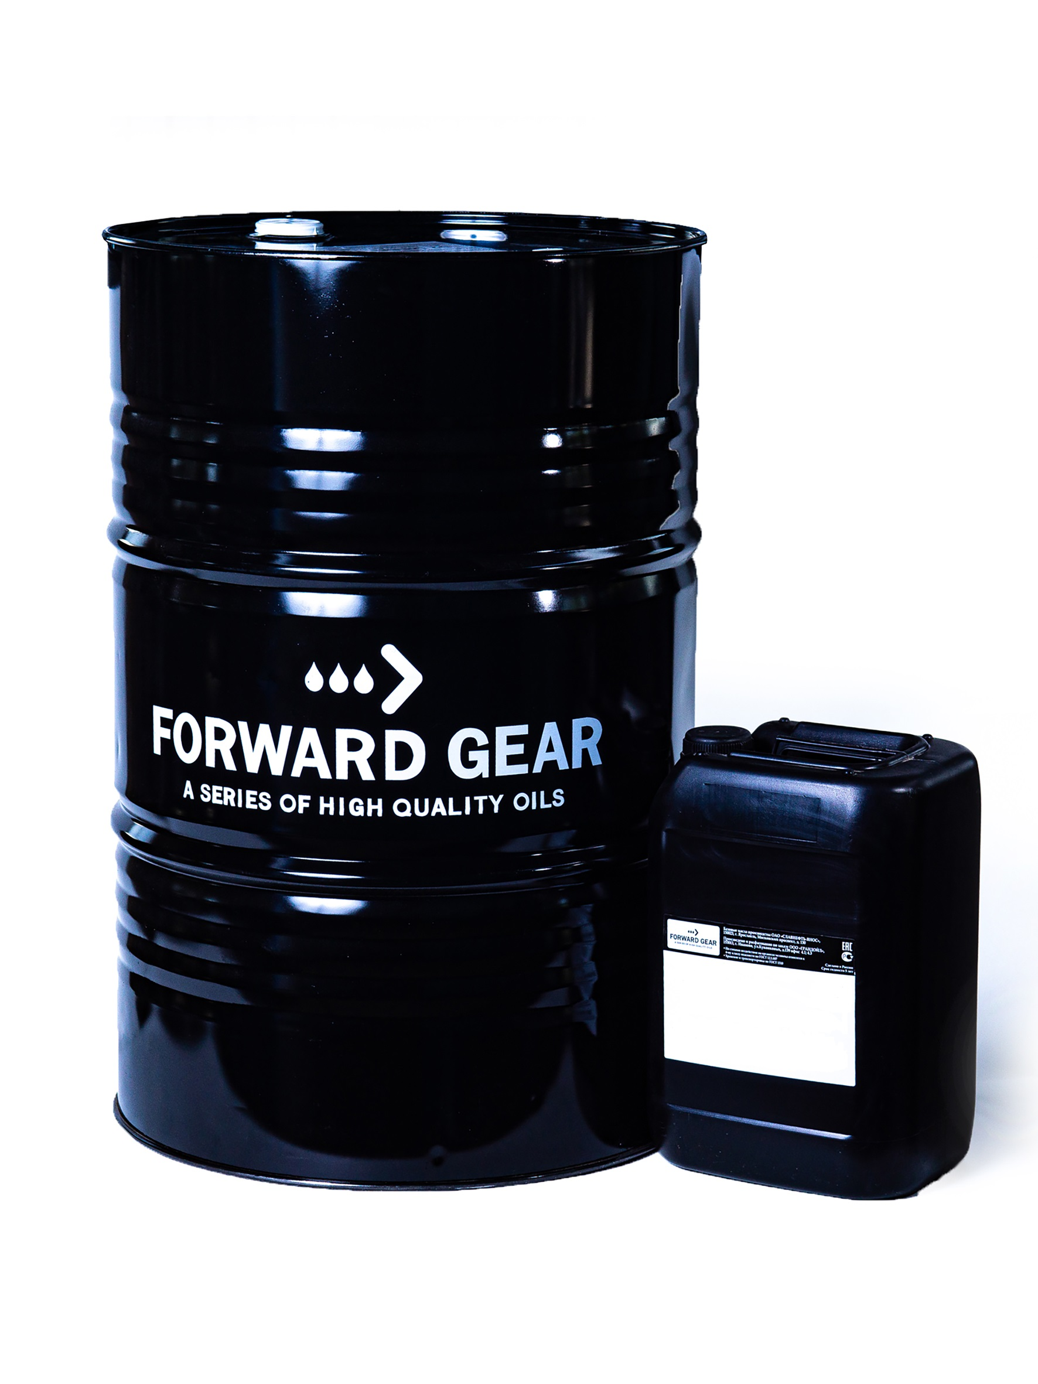
ОПИСАНИЕ ПРОДУКТА
Высокоэффективное гидравлическое масло, разработанное для наиболее полного соответствия специфическим требованиям эксплуатации современных гидравлических систем, применяющихся в промышленном оборудовании и мобильной технике. Масло серии FORWARD GEAR HVLP 32 основывается на использовании базовых масел глубокой очистки с улучшенным пакетом присадок, которые обеспечивают хорошо сбалансированные характеристики в самых разнообразных условиях применения и климатических зонах. Масло демонстрирует отличную устойчивость к окислению и термическому разложению, что способствует их длительному сроку службы и препятствует образованию отложений в гидравлических системах при жестких условиях эксплуатации. Данный продукт дает заметный рост КПД гидрооборудования по сравнению с применением обычных гидравлических масел

ОБЛАСТЬ ПРИМЕНЕНИЯ
Предназначено для всесезонной эксплуатации современных высокоэффективных гидравлических систем и приводов грузовой, лесозаготовительной, сельскохозяйственной, дорожно-строительной, карьерной техники, автопогрузчиков, кранов и т.д.Может использоваться в промышленных гидравлических системах, работающих в условиях широкого диапазона температур под высоким давлением с требованиями применения противоизносных масел с высоким индексом вязкости (тип HVLP) для эффективной защиты от износа, а также содержащих ингибиторы окисления и ржавчины.

ОСОБЕННОСТИ ПРОДУКТА
Специальный усиленный пакет противоизносных присадок снижает износ деталей, защищая их поверхности при значительном увеличении нагрузки и повреждении защитной масляной пленки.
- Хорошие показатели гидровлической стабильности и водоотталкивающие свойства способствуют превосходной фильтруемости при попадании воды. Антипенные присадки обеспечивают низкий уровень пенообразования, быстрый отвод воздуха, бесперебойную и эффективную работу техники.
- Исключительная чистота гидросистем. Неизменность химического состава масел сохраняется в течение всего времени работы, благодаря чему они не разлагаются при повышенных температурах, предотвращая неполадки и отказы ответственных элементов гидравлических систем.
- Предлагают дополнительные возможности для увеличения межсервисных интервалов и, следовательно, сокращения времени простоя оборудования.
- Сохраняют превосходную текучесть и прокачиваемость при отрицательных температурах, что позволяет обеспечить легкий пуск гидропривода. Также данные масла сохраняют заданную вязкость в летнее время, не снижая эффективности работы нагруженных гидросистем.
- Обеспечивает стабильность вязкостно-температурных характеристик во всем диапазоне рабочих температур.
- Отличается высокими термоокислительными свойствами, увеличивающими ресурс масла.
- Надежно защищает детали гидросистем от износа и коррозии, имеет отличную деэмульгирующую способность.
- Препятствует пенообразованию, сохраняя прочность смазывающей масляной пленки.
- Значительно снижает простои оборудования и трудозатраты на его обслуживание.
- Совместимо с материалами уплотнений гидравлических систем.

ТЕХНИЧЕСКИЕ ХАРАКТЕРИСТИКИ.
№ п/п | Наименование показателей | Норма | Фактически | Метод испытаний
1. | Кинематическая вязкость, мм2/с,  - при 40°С,  - при 100°С не менее, | 29,0-35,0 5 | 32,1 6,5 | ГОСТ - 33
2. | Индекс вязкости не менее | 140 | 140 | ГОСТ-25371
3. | Температура вспышки, определяемая в открытом тигле, С, не ниже | 200 | 205 | ГОСТ-4333
4. | Температура застывания, °С, не выше | минус 45 | минус 45 | ГОСТ-20287
5. | Цвет, единицы ЦНТ, не более | 2 | 1 | ГОСТ- 20284
6. | Массовая доля механических примесей, %, не более | отсутствие | отсутствие | ГОСТ-6370
7. | Коррозионное воздействие на металлы | выдерживает | выдерживает | ГОСТ-19199 п.5.4
8. | Содержание воды | отсутствие | отсутствие | ГОСТ-2477
9. | Массовая доля цинка, %, не менее | 0,04 | 0,05 | ГОСТ 13538
10. | Склонность к пенообразованию/стабильность пены, см3, не более:  - при 24°С  - при 94°С  - при 24°С (после испытания при 94°С) | 150/0 75/0 150/0 | 150/0 75/0 150/0 | ASTM D 892
11. | Класс чистоты | 10 | 10 | ГОСТ-17216

Информация о продукции является справочной и не является спецификацией. Типичные характеристики продукции могут варьироваться в пределах, установленных нормативно-технической документацией, не влияющих на заявленные эксплуатационные свойства.

